经管学院第三届“经研杯”羽毛球赛圆满举办
（通讯员：琚晶晶，工程研14级）
11月22日，我院第三届“经研杯”羽毛球赛在南京工业大学体育馆综合馆隆重开幕，本届羽毛球赛由经管学院研究生会文体部举办。比赛分为男子单打，女子单打和男女混双竞技共三个项目，其中男子单打和混双竞技为15分制，女子单打为11分制。
下午1点半，在大家的欢呼中比赛正式拉开了帷幕，现场气氛十分热烈，大家都身着轻便的运动装进入了赛场。
第一场进行的是男子单打比赛和女子单打比赛，比赛开始后，每位选手都以紧张而激动的状态进入比赛，大家竞争也异常激烈。赛场上，各位选手挥洒着青春与汗水，享受着比赛的乐趣，迸发着对运动的热情。赛场外，助威叫好声接连不断。在比赛过程中，同学们都不失激情和活力，在呐喊和助威声中奋力拼搏，并吸引了不少同学的眼球并到场为运动员们呐喊助威，这让运动员们在比赛中收到了很大的鼓舞。在选手们倘着汗水的脸上我能深刻感受到大家不言放弃、敢于拼搏的精神。最终，经过多轮精彩的角逐，肖乔峰同学和胡艾同学分别获得男子单打冠军和女子单打比赛，喻权和孙伟摘得男子单打亚军和季军，殷梦丹和孟玥摘得女子单打亚军和季军。
第二场进行的是男女混双竞技，虽然经过第一场的激烈角逐后队员明显体力不支，但丝毫没有影响比赛激情。在加油的呐喊声中，最终获得冠军的是配合默契的肖乔峰和谢婷组合，获得亚军的是陈浩和孟玥，季军由李楠和付晓燕摘得。
这次比赛秉承着“交流球技，增进感情”的信念，在繁重的学习之余，为羽毛球爱好者提供了一个放松心情，展示自我的舞台，使我们的研究生生活更加充实。让我们交到了更多的朋友，增强了我们经管学院的凝聚力。
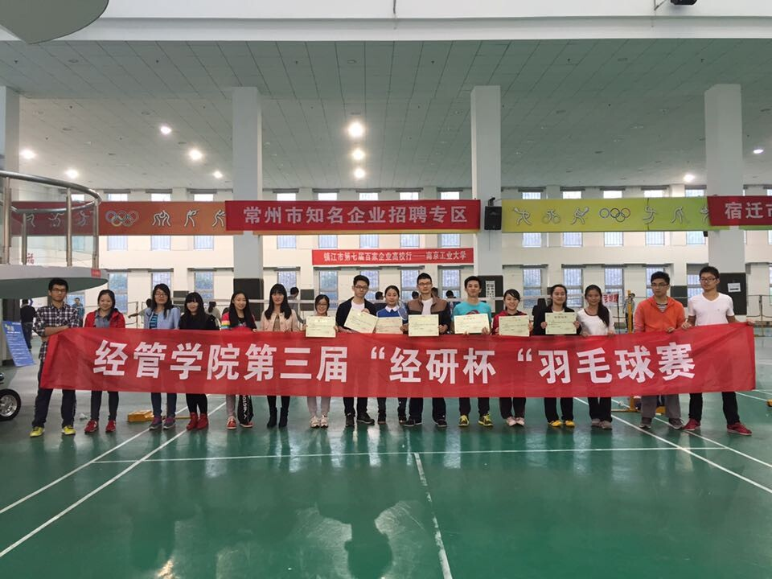
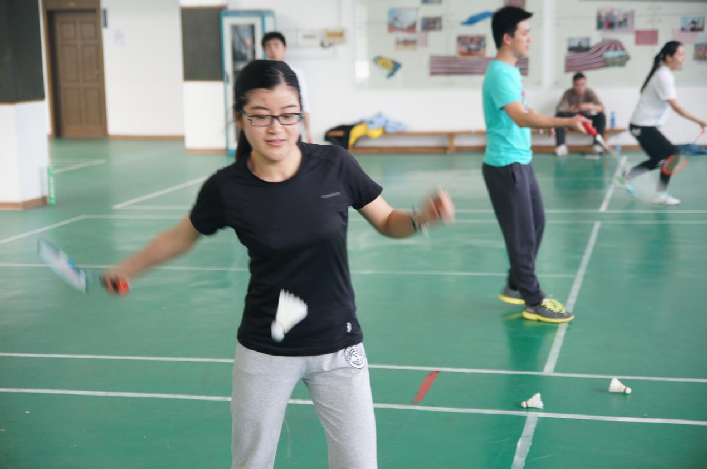

经管学院
2014年11月27日

